ЛОГОПЕДИЧЕСКАЯ ГАЗЕТА ДЛЯ РОДИТЕЛЕЙ (декабрь 2016г.)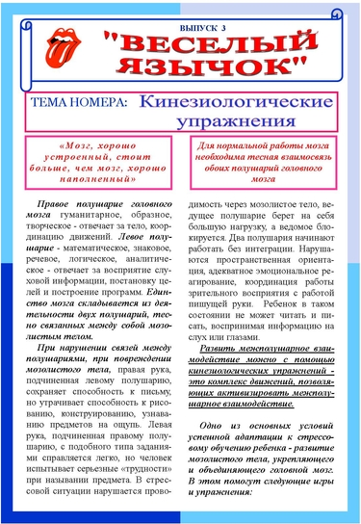 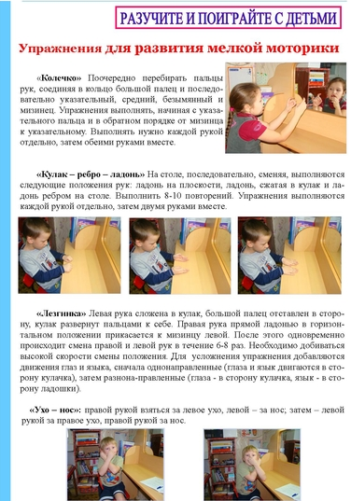
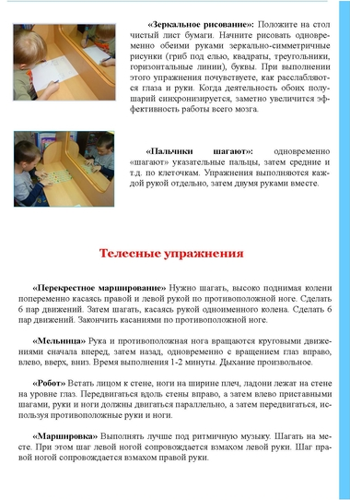 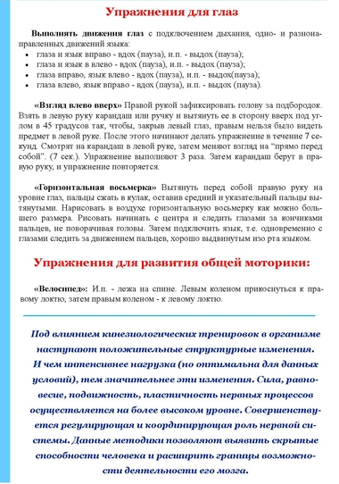Подготовила учитель-логопед МБДОУ д/с «Березка» Наберухина Е.Н.

